Территориальная профсоюзная организация работников образования и науки Зеленодольского муниципального района
Муниципальное бюджетное дошкольное образовательное учреждение
«Детский сад комбинированного вида №26 «Дюймовочка»
Зеленодольского муниципального района Республики Татарстан»

Республиканский смотр-конкурс
первичных профсоюзных организаций
«Первичная организация – основа Профсоюза»

«Опыт работы первичной профсоюзной организации»
Муниципальное бюджетное дошкольное образовательное учреждение
«Детский сад комбинированного вида №26 «Дюймовочка»
Зеленодольского муниципального района Республики Татарстан»

2024 год
Содержание.

- Паспорт первичной профсоюзной организации МБДОУ «Детский сад комбинирующего вида № 26 «Дюймовочка» ЗМР РТ»………………...4
- Опыт работы первичной профсоюзной организации МБДОУ «Детский сад комбинирующего вида № 26 «Дюймовочка» ЗМР РТ»……5-7
- Приложения
Приложение 1. Нормативно-правовая база Профсоюза……………………….8

Приложение 2. Выписка из коллективного договора (VI. социальные гарантии и льготы; перечень приложений к Коллективному договору). …….... 9-12

Приложение 3. Выписка из протокола Общего собрания трудового коллектива о выполнении Коллективного договора……………………………….. .13-15

Приложение 4. Проект «Правовой ликбез».. ………………………………16-17
Приложение 5. Информация об участии сотрудников в республиканских проектах, акциях, конкурсах, мероприятиях………………………………………18

Приложение 6. Информационная работа и оформление профсоюзного уголка. Информационные ресурсы……………………………………………………..19

Приложение 7. Списки сотрудников, пользующихся гарантией на получение бесплатного образования и правом на упрощенные формы профессиональной экспертизы при прохождении аттестации на первую или высшую категорию……………………………………………………………………………….20
Приложение 8. Участие работников в профессиональных конкурсах и конференциях…………………………………………………………………….21-23
Приложение 9. Программы семинаров-практикумов для слушателей школы молодого воспитателя………………………………………………………..24-25
Приложение 10. Публикации в профсоюзных сборниках методических статей по материалам заседаний клуба молодого педагога «Путь к мастерству»…..26

Приложение 11. Положение о моральном стимулировании педагогических работников муниципального бюджетного дошкольного образовательного учреждения «Детский сад комбинированного вида № 26 «Дюймовочка»
Зеленодольского муниципального района Республики Татарстан». Выполнение……………….………………………………………………….27-35

Приложение 12. Выписка из приказа «По внутреннему трудовому распорядку»………………………………………………………………………………..36
Приложение 13. Журнал учета заявлений работников в комиссию по трудовым спорам……………………………………………………………………….37

Приложение 14. Перечень документации по охране труда МБДОУ «Детский сад комбинированного вида № 26 «Дюймовочка» ЗМР РТ»……………...38-40

Приложение 15. Соглашение по охране труда между администрацией и профсоюзным комитетом МБДОУ «Детский сад комбинированного вида № 26 «Дюймовочка» ЗМР РТ» на 2024 год……………………………………41-42

Приложение 16. Акты проверки выполнения соглашения по охране труда между администрацией и профсоюзным комитетом МБДОУ «Детский сад комбинированного вида № 26 «Дюймовочка» ЗМР РТ» за 1 полугодие 2024 года……………………………………………………………………...43-44

Приложение 17. Профсоюзное конкурсное движение и акции. Традиционные и инновационные мероприятия…………………………………………….45-46

Приложение 18. Подписка на профсоюзные издания – газеты «Мой профсоюз», «Новое слово», «Солидарность»………………………………………47-48

- П А С П О Р Т
профсоюзной организации

Муниципальное бюджетное дошкольное образовательное учреждение «Детский сад комбинированного вида №26 «Дюймовочка» Зеленодольского муниципального района Республики Татарстан»

Адрес: 422544, Республика Татарстан, г.Зеленодольск, ул.Тургенева, д.31
Год основания 1959
телефон, факс 8(84371)5-60-09

Председатель профкома Хуснетдинова Динара Рафаэлевна
(фамилия, имя, отчество полностью)
Руководитель организации Зиганшина Алсу Фанисовна
(фамилия, имя, отчество полностью)

Общая численность работников 32 чел.
численность членов профсоюза________ 32 чел.
неработающих пенсионеров____________ 3 чел.

Социальный состав: женщины_________30 чел.
Мужчины 2 чел.
многодетные семьи____ 3
неполные семьи_______8

Возрастной состав работающих членов профсоюза:
до 30 лет__________4 чел.
до 40 лет__________15 чел.
до 50 лет__________8 чел.
до 60 лет__________4 чел.
старше____________1 чел.

Профессиональный состав:
педагоги высшей кв. категории ______1 чел.
первой кв. категории ______7 чел.
СЗД ______ 2 чел.
молодые специалисты ______3 чел.

стаж работы: до 5 лет_______________4 чел.
от 5 до 10 лет__________2 чел.
от 10 до 15 лет_________3 чел.
от 15 и более лет_______ 23 чел.

II. Опыт работы первичной профсоюзной организации
МБДОУ «Детский сад комбинирующего вида № 26 «Дюймовочка» ЗМР РТ»

Концептуальные положения первичной профсоюзной организации нашего детского сада основываются на следующем:
Во-первых, коллектив детского сада – это «единство непохожих». И единственная организация, которая может объединить «непохожих» - профсоюз.
Во-вторых, профсоюз мы рассматриваем как «СОЮЗ ПРОФИ». И он вносит свою лепту в повышение профессиональной компетенции каждого члена коллектива до уровня «Профи».
Руководствуется нормативно-правовой базой, регулирующей деятельность профсоюза, и организует свою работу в соответствии с уставными задачами. (Приложение 1.)
Мероприятия, способствующие достижению справедливого и достойного уровня оплаты труда, социальной защищенности работников определены в Коллективном договоре. (Приложение 2.)
Выполнение решений Коллективного договора, регулирующего социально-трудовые отношения, обсуждается на собрании трудового коллектива. Предлагаются внесение изменений и дополнений. (Приложение 3.)
Профсоюзный комитет оказывает информационно-методическую, консультативную, правовую помощь на профсоюзных собраниях, через сайт профсоюзной странички, в чате сети WhatsApp и через рассылки на электронную почту. В целях правового обучения разработан проект «Правовой ликбез» (Приложение 4.) Организована подписка на 3 профсоюзные издания (Приложение 18.), обновлены профсоюзные уголки, которые позволяют мобильно и наглядно представить актуальную информацию. Своевременное и полное информирование способствует участию членов профсоюза в республиканских и муниципальных проектах. Одним из приоритетных направлений работы профкома является включение в реализацию проекта «Цифровой Профсоюз» (Приложение 5.) Они используют ИКТ-технологии, работают на сайтах. В своей работе первичная профсоюзная организация детского сада использует различные информационные ресурсы. (Приложение 6.) В период самоизоляции педагогический совет и профсоюзные собрания проходят в формате Zoom.
Содействует своевременному и качественному повышению квалификации работников, созданы условия для участия сотрудников в семинарах, вебинарах и т.д. 3 сотрудника пользуются гарантией на получения бесплатного образования. Воспользовались правом на упрощенные формы профессиональной экспертизы при прохождении аттестации – 3 человека. (Приложение 7.)
Сотрудники активно участвуют в профессиональных конкурсах и конференциях (Приложение 8.) При содействии первичной профсоюзной организации в детском саду проведены различные мероприятия для молодых воспитателей (Приложение 9.); педагоги опубликовали опыт своей работы в профсоюзных сборниках методических статей «Путь к мастерству» №3,4,5 (Приложение 10.) Реализация «Положения о моральном стимулировании» способствует созданию благоприятного климата, нацеливает на качественную работу (Приложение 11,12.).
В целях контроля за соблюдением трудового законодательства и иных нормативных правовых актов работает комиссия по трудовым спорам. Отсутствие заявлений работников в комиссию по трудовым спорам – показатель умения находить компромиссное решение. (Приложение 13.)
Приоритетным направлением является контроль обеспечения здоровых и безопасных условий труда. Обновлена нормативно-правовая база по охране труда, (Приложение 14.) своевременно пройдено обучение по охране труда. В соответствии с требованиями профстандарта сертификат по оказанию первой медицинской помощи имеют не только педагоги (100%), но и младшие воспитатели (4 человека). Ежегодно составляется соглашение по охране труда, которое анализируется 2 раза в год. В ходе капитального ремонта выполнены все предписания Роспотребнадзора, Пожнадзора. Создана комната отдыха для сотрудников, приобретена бытовая техника. Своевременно проходит СОУТ, все рабочие места аттестованы. (Приложение 15,16.) В целях здоровьесбережения ежегодно проходит диспансеризация и периодические медицинские осмотры (100%).
Повышению имиджа нашей профсоюзной организации способствует как традиционные и нетрадиционные мероприятия в коллективе, так и участие в профсоюзном конкурсном движении и акциях; участие в спартакиаде работников образования (лыжи, кросс, шашки, дартс, плаванье, волейбол), творческом конкурсе «Радуга талантов» (Приложение 17.).
Результат активной деятельности первичной профсоюзной организации дошкольного образовательного учреждения – это 100% членство в профсоюзе и создание благоприятного климата в коллективе.

III. ПРИЛОЖЕНИЯ
Приложение 1.

Нормативно-правовая база Профсоюза

- Конституция Российской Федерации

- Трудовой кодекс Российской Федерации

- Федеральный закон от 29.12.2012 года №273 ФЗ "Об образовании в Российской Федерации"

- Федеральный закон от 12.01.1996 года №10-ФЗ "О профессиональных союзах их правах и гарантиях деятельности"

- Закон Республики Татарстан от 22 июля 2013 г. N 68-ЗРТ "Об образовании"

- Устав профсоюза работников народного образования и науки Российской Федерации

- Отраслевое соглашение между Министерством образования и науки Республики Татарстан и Татарским республиканским комитетом профсоюза работников народного образования и науки на 2024-2026 годы

- Положение о первичной профсоюзной организации

- Положение о Совете трудового коллектива

- Положение о должностной инструкции работников

- Положение об оплате труда работников

- Положение об Общем собрании работников

- Коллективный договор МБДОУ №26 на 2024-2027 годы

- Правила внутреннего трудового распорядка МБДОУ №26

- График рабочего времени всех категорий работников МБДОУ №26

Приложение 2.
ВЫПИСКА
ИЗ КОЛЛЕКТИВНОГО ДОГОВОРА
муниципального бюджетного дошкольного образовательного учреждения
«Детский сад комбинированного вида №26 «Дюймовочка»
Зеленодольского муниципального района Республики Татарстан»
на 2024- 2027 годы

V. Социальные гарантии и меры социальной поддержки
5. Стороны договорились о том, что:
5.1.1. Ежегодно, по окончании финансового года, информировать работников, в том числе на общем собрании работников, на заседаниях выборного органа первичной профсоюзной организации, о расходовании бюджетных средств за прошедший год и о бюджетном финансировании на предстоящий финансовый год, а также об использовании средств, направляемых на социальные выплаты, материальную помощь работникам.
5.2. В целях социальной защиты работников образовательной организации, в пределах отпущенных средств, стороны договорились:
5.2.1. Предоставлять работникам отрасли - женщинам, имеющим детей в возрасте до 16 лет не менее 2-х часов свободного от работы времени в неделю или одного свободного дня в месяц.
5.2.2. Предоставлять работникам образования полностью оплачиваемые свободные дни по следующим причинам:
- бракосочетание работника - три рабочих дня;
- никах или венчание работника – один рабочий день;
- бракосочетание детей - один рабочий день;
- родителям первоклассников - 1 сентября; родителям выпускников в день последнего звонка;
- смерть детей, родителей, супруга, супруги - три рабочих дня;
- переезд на новое место жительства - два рабочих дня;
- отцу при выписке новорожденного ребенка из роддома – один рабочий день;
- проводы сына на службу в армию - один рабочий день;
- работникам, имеющим родителей в возрасте 80 лет и старше – один рабочий день в квартал;
- работникам, являющимся участниками боевых действий – один рабочий день в квартал;
- за работу в течение года без листа нетрудоспособности - 3 рабочих дня.
По требованию Работодателя работник обязан представить подтверждающие событие документы.
5.2.3. Ходатайствовать об оказании мер социальной поддержки работникам-членам профсоюза из средств территориальной профсоюзной организации.
5.3. Работодатель обязуется:
5.3.1. Предоставлять гарантии и компенсации работникам во всех случаях, предусмотренных трудовым законодательством, а также соглашением, заключённым учредителем образовательной организации, и настоящим коллективным договором.
5.3.2. При рассмотрении вопроса о представлении работников образовательной организации к государственным и отраслевым наградам учитывать мнение выборного органа первичной профсоюзной организации.
5.3.3. Предоставлять выборному органу первичной профсоюзной организации в установленном по согласованию с ним порядке бесплатно актовые залы и другие приспособленные помещения для подготовки и проведения культурных и иных общественно значимых мероприятий для работников образовательной организации и членов их семей.
5.3.4. Выплачивать один раз при увольнении по собственному желанию в связи с выходом на пенсию по старости, на досрочную страховую пенсию по старости педагогическим работникам, заместителям руководителя, руководителям структурных подразделений, иным работникам - базовый оклад за счет средств работодателя (фонда экономии заработной платы).
5.3.5. Ходатайствовать перед органом местного самоуправления о предоставлении жилья нуждающимся работникам и выделении ссуд на его приобретение (строительство).
5.3.6. Проводить своевременное расследование несчастных случаев на производстве, обстоятельств и причин, приведших к возникновению микроповреждений (микротравм) работников в соответствии с действующим законодательством и вести их учет.
5.3.7. Работники при прохождении диспансеризации в порядке, предусмотренном законодательством в сфере охраны здоровья, имеют право на освобождение от работы на один рабочий день один раз в три года с сохранением за ними места работы (должности) и среднего заработка. Работники, достигшие возраста сорока лет, за исключением лиц, указанных в части третьей настоящей статьи, при прохождении диспансеризации в порядке, предусмотренном законодательством в сфере охраны здоровья, имеют право на освобождение от работы на один рабочий день один раз в год с сохранением за ними места работы (должности).
Работники, не достигшие возраста, дающего право на назначение пенсии по старости, в том числе досрочно, в течение пяти лет до наступления такого возраста и работники, являющиеся получателями пенсии по старости или пенсии за выслугу лет, при прохождении диспансеризации в порядке, предусмотренном законодательством в сфере охраны здоровья, имеют право на освобождение от работы на два рабочих дня один раз в год с сохранением за ними места работы (должности) и среднего заработка.
Работник освобождается от работы для прохождения диспансеризации на основании его письменного заявления, при этом день (дни) освобождения от работы согласовывается (согласовываются) с работодателем.
Работники обязаны предоставлять работодателю справки медицинских организаций, подтверждающие прохождение ими диспансеризации в день (дни) освобождения от работы, если это предусмотрено локальным нормативным актом.
5.4. Выборный орган первичной профсоюзной организации обязуется:
5.4.1. Не позднее, чем за один месяц до принятия работодателем плана финансово-хозяйственной деятельности на предстоящий год представлять работодателю с учётом письменных предложений работников мотивированные предложения о мерах социальной поддержки работников и социальных выплатах на предстоящий год.
5.4.2. Ежегодно выделять для членов Профсоюза денежные средства согласно смете профсоюзных расходов по направлениям:
- оказание материальной помощи;
- организация оздоровления;
- организация спортивной работы;
- поддержка мероприятий для различных категорий ветеранов, в том числе ветеранов труда;
- организация культурно-массовых и спортивных мероприятий;
- социальные программы для членов Профсоюза.
5.4.3. Организовать контроль за работой предприятий общественного питания в образовательной организации, в том числе за графиком и режимом работы, качеством и ассортиментом продукции, уровнем цен и санитарно-гигиеническими условиями.
5.5. Стороны обязуются в качестве награждения педагогических работников применять следующие виды поощрений: материальные и нематериальные.
Материальные виды поощрений:
- стимулирующие выплаты по результатам предыдущего учебного года – вклада педагогических работников в рейтинговые позиции образовательной организации;
- стимулирующие выплаты по критериям вклада педагогических работников в качественное образование и воспитание в течение учебного года;
- премирование победителей конкурсных мероприятиях муниципального, регионального, всероссийского и международного уровней.
Нематериальные виды поощрения:
- благодарственные письма за активное участие педагогических работников в жизни образовательной организации и системе образования;
- размещение благодарности, поздравления, статьи о педагогических работниках на официальном сайте образовательной организации, официальных группах образовательной организации в социальных сетях, СМИ;
- грамоты за достижения воспитанников в конкурсном движении, в социальнозначимой деятельности.
5.6. Участвовать в реализации социальных проектов Республиканской и территориальных организаций Общероссийского Профсоюза образования:
- льготные путевки в санатории ФПРТ, объединения профкурорт ФНПР;
- отдых по проекту «Лето. Сочи»; «Анапа - пляж», иные;
- санаторные путевки «Мать и дитя» бесплатно по проекту «Мы вместе, мы рядом!» для работников, воспитывающих детей ограниченными возможностями здоровья;
- проект «Путевка от Профсоюза»;
- проект «Профсоюзный уик-энд»;
- проект «Профсоюзный бонус к пенсии»;
- проект «Территория социального партнерства»;
- единовременная материальная помощь членам Профсоюза из республиканского фонда «Социальная поддержка членов Профсоюза» (согласно Положению).
перечень приложений
к коллективному договору

приложение № 1 «Трудовой договор»;
приложение № 2 «Правила внутреннего трудового распорядка»;
приложение №3 «Положение о нормах профессиональной этики педагогических работников»;
приложение №4 «Положение о комиссии по трудовым спорам»;
приложение №5 «Положение об условиях оплаты труда»;
приложение №6 «Положение о порядке распределения стимулирующих выплат»;
приложение №7 «Положение о формировании и использовании премиального фонда»;
приложение №8 «Положение о распределении средств экономии фонда заработной платы»;
приложение №9 «Положение о порядке распределения единовременных поощрительных выплат педагогическим работникам»;
приложение №10 «Перечень профессий (должностей) с неблагоприятными условиями труда, работа в которых дает право на установление доплаты»;
приложение №11 «Перечень должностей работников, занятых на работах с вредными условиями труда, для предоставления им ежегодного дополнительного оплачиваемого отпуска»;
приложение №12 «Список должностей (профессий) по бесплатной выдаче сертифицированной специальной одежды, специальной обуви и других средств индивидуальной защиты работникам, занятым на работах с вредными и опасными условиями труда, а также на работах, выполняемых в особых температурных условиях или связанных с загрязнением»
приложение №13 «Список профессий (должностей) и работ, дающих право на получение бесплатного мыла, смывающих и обезвреживающих средств»;
приложение №14 «Положение о комиссии по охране труда»;
приложение №15 «Положение о порядке и условиях предоставления длительных отпусков педагогическим работникам»;
приложение №16 «Положение об условиях и порядке проведения профессиональной подготовки, переподготовки, повышения квалификации педагогических работников»;

приложение №17 «Положение о комиссии по урегулированию споров между участниками образовательных отношений».
Выполнение:
1. За период 2021-2024 г.г. предоставлены социальные льготы и гарантии работникам ДОУ, членам профсоюза:
- применены упрощенные формы профессиональной экспертизы при прохождении аттестации на первую или высшую категорию – 3 человека (Иванова И.М., Макарова Л.Н.);
– «мамин день» – предоставляется по заявлению сотрудников по 2 часа в неделю;
– смерть близких родственников – 3 человека;
– переезд на новое место жительства – 2 человека;
– работников, уволившихся за год и получивших материальное вознаграждение в размере базового оклада при условии оставления рабочего места в связи с уходом на пенсию – 4 человека;
– 3 дня дополнительного отпуска за работу без больничного – 10 чел.;
- работники, получившие доплату за вредные условия труда (СОУТ - %) – 35 человек;
– работники, получившие премии по достижении 50, 55, 65 лет – 5 человек;
– работники, получившие премии за активное участие в профсоюзной работе – 7 человек
– предоставление 1 выходного дня юбилярам – 5 человек;
– предоставление дополнительного отпуска не освобожденному председателю профкома – 5 календарных дней.
В 2021-2024 г.г. была оказана материальная помощь по заявлениям сотрудников:
– в связи с длительным лечением – 4 человека;
– в связи со смертью близких родственников – 2 человека;
- в связи с рождением ребенка – 1 человек;
- льготные путевки в санаторно-курортные учреждения (7 человек), так же по программе «За здоровьем в Крым» - 1 человек, «Мать и дитя» -3 человека.
2. Согласно Коллективному договору, с учётом мнения первичной профсоюзной организации,
Проходят:
- распределение учебной нагрузки (для педагогических работников);
- установление системы оплаты и стимулирования труда;
- распределение стимулирующего фонда оплаты труда;
- установление стимулирующих доплат и надбавок;
- установление размеров повышенной оплаты труда для работников, занятых на работах с вредными или иными особыми условиями труда;
- утверждение графика отпусков.

Приложение 3.
ВЫПИСКА
из Протокола № 4
Общего собрания трудового коллектива
Муниципального бюджетного дошкольного образовательного учреждения «Детский сад комбинированного вида № 26 «Дюймовочка» Зеленодольского муниципального района Республики Татарстан»

От 25.04.2024 г
Присутствовало: 31 человек

Повестка дня:
1. Итоги учебного года. Результаты работы за 2023-2024 учебный год.
2. Результаты рейдов по соблюдению правил ТБ и ОТ
3. Выполнение правил внутреннего трудового распорядка.
4. Сохранность имущества.
5. Основные задачи работы МБДОУ на летний оздоровительный период.
6. Рассмотрение новой редакции Коллективного договора муниципального бюджетного дошкольного образовательного учреждения «Детский сад комбинированного вида №26 «Дюймовочка» Зеленодольского муниципального района Республики Татарстан» на 2024- 2027 годы

Слушали:
- По первому вопросу выступила заведующий Зиганшина А.Ф. Она напомнила, какие задачи стояли перед коллективом МБДОУ в 2023-2024 учебном году и об их выполнении. Отметила, что все запланированные мероприятия проведены, а поставленные задачи были выполнены.
- По второму вопросу выступила председатель профкома Хуснетдинова Д.Р.. Она рассказала о рейдах комиссии по охране труда. Отметила, что все работники выполняют свои должностные обязанности и соблюдают трудовую дисциплину. Работа комиссий направлена на реализацию комплекса средств и мероприятий, с целью создания здоровых и безопасных условий труда: разрабатывает ежегодный план организационно-технических мероприятий по улучшению условий труда, предупреждению травматизма и профессиональных заболеваний; рассматривает предложения по разработке организационно-технических и санитарно-оздоровительных мероприятий для подготовки соглашения по охране труда; выполняет анализ существующего состояния условий и охраны труда в учреждения и подготовку соответствующих предложений в пределах своей компетенции по решению проблем охраны труда; информирует работников о состоянии условий и охраны труда на рабочих местах, существующем риске повреждения здоровья и полагающихся работникам средств индивидуальной защиты, компенсациях и льготах.
3. Заведующий МБДОУ Зиганшина А.Ф. рассказала о соблюдении сотрудниками учреждения правил внутреннего трудового распорядка. Зачитала инструктажи по охране труда, пожарной безопасности, антитеррористической защищенности, ГОиЧС для педагогов и МОП детского сада.
4. Заведующий МБДОУ Зиганшина А.Ф. рассказала о сохранности имущества в МБДОУ, ограниченной и полной материальной ответственности. Все работники ДОУ несут материальную ответственность за прямой материальный ущерб, под которым понимаются: утрата, ухудшение или понижение ценности имущества, необходимость затрат либо излишних выплат на восстановление, приобретение имущества или иных ценностей. Заведующий, старший воспитатель и завхоз несут материальную ответственность в размере причиненного по их вине ущерба, если ущерб детскому саду причинен излишними денежными выплатами, неправильной постановкой учета и хранения материальных или денежных ценностей уничтожения и порчи материальных или денежных ценностей.
5. Заведующий МБДОУ Зиганшина А.Ф. Она ознакомила с графиком работы сотрудников детского сада на летний оздоровительный период с 01.06.2024 г., зачитала инструктажи по ОТи ТБ.

6. Председатель профкома Хуснетдинова Д.Р. ознакомила с новой редакцией Коллективного договора муниципального бюджетного дошкольного образовательного учреждения «Детский сад комбинированного вида №26 «Дюймовочка» Зеленодольского муниципального района Республики Татарстан» на 2024- 2027 годы
Слушали:
Учитель-логопед Гаттарова А.Р. предложила день участия педагогов в семинаре считать рабочим и оплачивать в полном размере, предоставлять 1 оплачиваемый день юбилярам.
Повар Камалютдинова Г.К. предложила премировать ветеранов профсоюзного движения - 40,50 лет в профсоюзе образования.
Старший воспитатель Макарова Л.Н. отметила, что данное предложения уже есть в «Положении о моральном стимулировании» предложила принять их и внести дополнения в новую редакцию Коллективного договора.
Председатель профкома Хуснетдинова Д.Р. предложила проголосовать за Коллективный договор муниципального бюджетного дошкольного образовательного учреждения «Детский сад комбинированного вида №26 «Дюймовочка» Зеленодольского муниципального района Республики Татарстан» на 2024- 2027 годы с учетом внесенных предложений.
Проголосовали: за - 31 чел., против – 0 чел., воздержались – 0 чел.

Решение:
1. Принять к исполнению план летних оздоровительных мероприятий.
Срок исполнения: июнь-август 2024 г. Ответственные: сотрудники МБДОУ

2. Выполнять рекомендации по профилактике желудочно-кишечных заболеваний.
Срок исполнения: июнь-август 2024 г. Ответственные: сотрудники МБДОУ

3.Строго соблюдать и выполнять инструктажи по охране жизни и здоровья детей, по техники безопасности и охране труда на рабочих местах.
Срок исполнения: постоянно. Ответственные: сотрудники МБДОУ

4. Принять к исполнению график работы персонала МБДОУ на летний оздоровительный период.
Срок исполнения: июнь-сентябрь 2024 г. Ответственные: сотрудники МБДОУ

5. Принять Коллективный договор муниципального бюджетного дошкольного образовательного учреждения «Детский сад комбинированного вида №26 «Дюймовочка» Зеленодольского муниципального района Республики Татарстан» на 2024- 2027 годы.

Проголосовали: За - 31 чел. Против: - Воздержались: -

Председатель: Д.Р.Хуснетдинова

Секретарь: Л.Н.Макарова

Приложение 4.
Проект «Правовой ликбез»
Актуальность. В дошкольных образовательных учреждениях в основном работаю люди, имеющие средне-специальное или высшее образование. Администрация проводит большую работу по повышению квалификации, методического уровня. Но чаще всего, сотрудники детского сада испытывают трудности, сталкиваясь с правовыми вопросами. Наверное, это естественно - элементарные правовые знания взрослые люди получили в средней школе на уроках обществознания. Для снижения уровня тревожности и непонимания необходимо дать определенные знания. В связи с этим администрация разработала следующий проект.
Срок реализации 2 года.
Цель проведения мероприятий по повышению правовой грамотности педагогических работников - развитие правовой компетентности работников ДОУ в области трудового законодательства.
Ресурсы интеллектуальные (специалисты), материально-технические (компьютер).
Ожидаемый результат:
Мероприятия по повышению правовой грамотности работников ДОУ должны обеспечивать:
-снижение эмоционального напряжения и риска возникновения трудовых конфликтов;
- систематическое изучение нормативных правовых документов различного уровня, обеспечивающих защиту, реализацию прав работников;
- информирование о международных, федеральных, региональных документах, касающихся прав, обязанностей, ответственности работников ДОУ;

Основные формы мероприятий по повышению правовой грамотности педагогических работников, участвующих в воспитании детей:
- интерактивные лекции;
- беседы;
- консультации;
- тренинги;
- семинары-практикумы;
- другие формы просветительских мероприятий.
Программа:
Тема 1. Правовое урегулирование.
Трудовой договор – как гарант выполнения обязательств администрации перед работниками.
Коллективный договор - локальный нормативный акт, повышающий правовые и социальные гарантии работников.
Тема 2. О системе образования в РФ.
Конституция РФ. Статья 43, которая гарантирует общедоступность и бесплатность дошкольного образования в государственных или муниципальных образовательных учреждениях.
ФЗ - 273 «Об образовании».Статьи 13, 23, 28, 64.
Федеральный закон от 24 июля 1998 г. N 124-ФЗ "Об основных гарантиях прав ребенка в Российской Федерации".
Федеральный закон от 29 декабря 2010 г. N 436-ФЗ "О защите детей от информации, причиняющей вред их здоровью и развитию".
Трудовой кодекс.
Тема 3. Режим работы, режим дня и отпуск
Тема 4. Аттестация и профстандарт
Тема 5. Расчетный листок как информация о заработной плате сотрудника.

Тема 6. Особенности режима работы сотрудников образовательных учреждений. Приказ Министерства образования и науки Российской Федерации (Минобрнауки России) от 27 марта 2006 г. N 69 Об особенностях режима рабочего времени и времени отдыха педагогических и других работников образовательных учреждений

Приложение 5.
Информация об участии сотрудников
в республиканских Проектах, акциях, конкурсах, мероприятиях

Название мероприятия | Форма участия
Республиканский проект «Потребительский кредит членам Профсоюза» (Ак Барс банк)  Республиканский проект «За здоровьем в Крым»  Республиканский пилотный проект «Цифровой профсоюз»  Республиканский проект «Мы вместе, мы рядом» в поддержку семей членов Профсоюза, имеющих детей – инвалидов  Акции "Марш солидарности"  Республиканские конкурсы:  - «Профсоюзный репортер»;  - «Лучшая профсоюзная агитбригада»;  - «Детского рисунка и плаката, посвященного Дню Победы в ВОВ»  - профсоюзных агитационных видеороликов;  - «Воспитатель года»  -«Профсоюзная ёлка» | Информирование членов профсоюза.  Воспользовался 1 человек (Хуснетдинова Д.Р.)
Организация санаторно-курортного лечения работников .
Воспользовались 1 человек (Садыкова Л.С.)
 | Формирование электронной базы данных членов профсоюза ДОУ
 | Участие в благотворительных мероприятиях для детей – инвалидов
 | Мероприятия, посвященные, 1 мая, 75-летию Победы в Великой Отечественной войне (Сабирова З.С.,Гордеева Н.Ю., Кузнецова О.В., Шарафутдинова Р.Э., Садыкова Л.С.)
Участие в конкурсе Гордеева Н.Ю.
Участие в конкурсе
Участие в конкурсе

Участие в конкурсе

Организация работы с молодыми педагогами (Хуснетдинова Д.Р., Гордеева Н.Ю.)
Участие в конкурсе

Приложение 6.
Информационная работа и оформление профсоюзного уголка
Профсоюзный комитет использует различные формы доведения информации о работе профсоюзных органов до сведения членов Профсоюза.
Профсоюзный уголок - центр актуальной и мобильной информации.
Профсоюзный уголок

Положение о первичной профсоюзной организации

ФИО председателя, список членов профкома

Решения профкома

С нами интересно!
Фото,
информация о профсоюзных мероприятиях

Агитационный материал
Профсоюзный плакат, профсоюзные листовки, материалы Территориального Профсоюза
Профсоюзная газета «Мой Профсоюз»

План работы

Профсоюзный календарь (что, где, когда)

Информационные ресурсы
Первичной профсоюзной организации работников
МБДОУ «Детский сад комбинированного вида №26 «Дюймовочка» ЗМР РТ»

- Электронное образование в Республике Татарстан –
сайт МБДОУ «Детский сад комбинированного вида №26 «Дюймовочка»
ЗМР РТ»; раздел «Профсоюзная жизнь» https://edu.tatar.ru/z_dol/page87100.htm/page532349.htm)
- Социальная сеть Instagram: https://www.instagram.com/detskiysad26.zel/
Приложение 7.

Список сотрудников,
пользующихся гарантией на получение бесплатного образования

- Гаттарова А.Р. учитель-логопед– Казанский инновационный университет имени В.Г.Тимирясова (КИУ), 2 курс, «Психология» магистратура
- Пичугина Н.В. - кладовщик, Московский институт экономики и права (МИЭП), 5 курс, «Экономика»
- Камалютдинова Д.А. - воспитатель, КНИТУ, «Логистика», 3 курс.

Список сотрудников,
пользующихся правом на упрощенные формы
профессиональной экспертизы при прохождении аттестации
на первую или высшую категорию за 2021-2024 г.

- Макарова Л.Н., старший воспитатель, знак «За заслуги в образовании», 2014 г. – высшая квалификационная категория
- Иванова И.М., музыкальный руководитель, Почетная грамота РТ, 2016 г. – первая квалификационная категория

Приложение 8.
Участие работников МБДОУ №26 «Дюймовочка»
в профессиональных конкурсах и конференциях

Профессиональные конкурсы:
Наименование конкурса | Результат
III Международный конкурс профессионального мастерства «Педагог по призванию», 2024 г. | Диплом победителя
Всероссийская олимпиада «Педагогическая практика», 2024 г. | диплом лауреата в номинации «Коррекционная педагогика в дошкольном образовании»
Всероссийский конкурс «Инновационные технологии в логопедии», 2022 г. 2024 г. | Диплом 1 степени
VI Всероссийский конкурс мультимедийных технологий «Организация работы с семьей» 2024 г. | Диплом 2 степени
Всероссийский конкурс Всероссийского издания «Слово педагога», 2024 г. | Диплом 2 степени
Всероссийский творческий конкурс «Новая школа», 2024 г. | Диплом 3 степени
Всероссийский конкурс для педагогов «Лучшая авторская публикация», 2024 г. | Диплом 1 степени
Всероссийский конкурс профессионального мастерства «Педагог XXI века», 2024 г. | Диплом 2 степени
Всероссийский методический конкурс «Интерактивный учитель», 2024 г. | диплом лауреата в номинации «Презентация»
II Всероссийский методический конкурс «Мой лучший конспект», 2023 г. | Диплом 3 степени
II Всероссийский профессиональный конкурс  «Фундамент успеха», 2023 г. | Диплом 2 место
Всероссийская олимпиада «Педагогическая практика» в номинации «Коррекционная педагогика в дошкольном образовании», 2023 г. | Диплом 1 степени
Всероссийский профессиональный конкурс «Фундамент успеха» с конкурсной работой «Игровые методы работы в логопедической практике», 2023 г. | Диплом 2 степени
Всероссийский фестиваль педагогического творчества 2023/2024 учебного года | Диплом 3 место  Диплом 2 место
Всероссийский педагогический конкурс для логопедов и дефектологов в номинации «ИКТ в логопедии», 2022 г. | Диплом 1 степени
III Всероссийский конкурс педагогических идей «Ступень к результату», 2022 г. | Диплом, 3 место
Всероссийский творческий конкурс «Профсоюзный репортер», 2021 г. | Диплом в номинации
VIII Республиканский конкурс научно-исследовательских. Проектных и творческих работ старших дошкольников «Край родной, навек любимый, где найдешь еще такой!», 2021 г. | Диплом
Республиканский конкурс профессионального мастерства русскоязычных воспитателей «Я говорю и работаю по-татарски – 2021, 2022, 2023» | диплом лауреата в номинации
Республиканского конкурс «Лучший проект профориентационной работы в детском саду», 2023 г. | диплом лауреата в номинации
Муниципальный этап республиканского конкурса «Зеленый огонек», 2022 г. | 1 место
Муниципальный этап республиканского конкурса профессионального мастерства «Воспитатель года-2021» | Лауреат

Участие в конференциях
№ | Тема конференции, кем организована, для каких категорий работников образования проведена, место проведения | Дата
1 | XII Всероссийский фестиваль педагогических идей по экологическому образованию в рамках реализации Международной программы «Эко-школы/Зеленый флаг» «Сохраним культурное наследие», организованный МУ «УО ИК ЗМР РТ», Государственным заказником «Свияжский» для работников образования ЗМР РТ и РФ, проведенный на базе МБДОУ №10 «Созвездие» ЗМР РТ | 2022
2 | Всероссийская научно-практическая конференция «Современные вызовы психологии и педагогики», организованная ЧОУ ВО «Казанский инновационный университет им. В.Г.Тимерясова (ИЭУП)» для слушателей курсов профессиональной переподготовки, проведенная на базе Нижнекамского филиала КИУ им.В.Г.Тимирясова (ИЭУП) | 2022
3 | Всероссийская научно-практическая конференция «Моя Россия», организованная в рамках Общероссийского инновационного проекта «Моя Россия» | 2018
4 | Всероссийская научно-практическая конференция XIII, XIV Занковские чтения «Теория и практика развивающего обучения в условиях реализации ФГОС», организованная МОиН РФ, Российской академией образования, Казанским (Приволжским) федеральным университетом, Институтом психологии и образования, для работников образования ЗМР РТ и РФ, проведенная на базе гимназии №3 ЗМР РТ | 2018, 2019
5 | III Республиканские педагогические чтения по гуманной педагогике; Центр гуманной педагогики в Республике Татарстан, г.Казань | 2018
6 | Республиканские чтения им.Ш.Марджани, гимназия №5 г.Зеленодольск | 2018

Приложение 9.

Мероприятия в рамках проекта ДОУ «Наш молодой коллега»

Профсоюзная организация принимает активное участие в реализации проекта «Наш молодой коллега», организованного МБДОУ Детский сад комбинированного вида №26 «Дюймовочка» ЗМР РТ» для молодых педагогов.

На базе детского сада проведены семинары-практикумы, круглые столы, дебаты по темам:
- «Цифровизация в системе управления и профессионального развития педагогов ДОУ» 05.12.2023 г.;
- «Предметно-образовательная среда в решении задач национального воспитания» 19.02.2024 г.
- «Профессиональная компетентность современного педагога ДОУ», 15.04.2024 г.;
- «Образовательный туризм как педагогическая технология учебно-воспитательного процесса в условиях реализации ФГОС» 22.05.2024 г.;
- «Повышение качества образовательного процесса в ДОУ посредством внедрения детского краеведческого туризма» 18.09.2024 г.
«Современные подходы к воспитанию патриотизма и основ гражданственности у детей дошкольного возраста с ООП» 11.11.2024 г.

Приложение 10.
Публикации в профсоюзных сборниках методических статей по материалам заседаний клуба молодого педагога «Путь к мастерству»

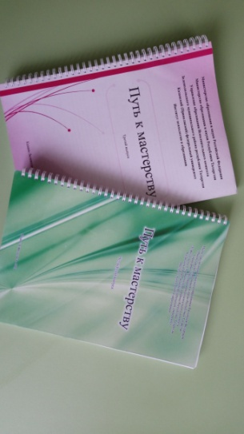
Первичная профсоюзная организация способствует распространению наставничества: систематическая индивидуальная работа опытного педагога ДОУ - наставника (воспитатели Сабирова З.С., Гордеева Н.Ю., Хуснетдинова Д.Р.,) с молодыми специалистами – воспитатели Борзова Т.А., Баранова Э.А., Камалютдинова Д.А.)
Наставники и молодые педагоги опубликовали опыт своей педагогической работы в профсоюзных сборниках методических статей по материалам заседаний Клуба молодого педагога «Путь к мастерству» №6,7,8,9, организованного территориальной профсоюзной организацией работников образования и науки Зеленодольского муниципального района.
ФИО педагогов | Наименование сборника
Макарова Л.Н.  Гордеева Н.Ю.  Хуснетдинова Д.Р.  Багаутдинова З.Ш.  Сабирова З.С. | Путь к мастерству: сборник методических статей по материалам заседаний районного клуба молодого педагога. Часть 6. – Казань-Зеленодольск, 2022
Макарова Л.Н.  Гордеева Н.Ю.  Хуснетдинова Д.Р.  Багаутдинова З.Ш.  Сабирова З.С. | Путь к мастерству: сборник методических статей по материалам заседаний районного клуба молодого педагога. Часть 7. – Казань-Зеленодольск, 2023
Макарова Л.Н.  Гордеева Н.Ю.  Хуснетдинова Д.Р.  Багаутдинова З.Ш. Мазитова Е.Ю.  Сабирова З.С. | Путь к мастерству: сборник методических статей по материалам заседаний районного клуба молодого педагога. Часть 8. – Казань-Зеленодольск, 2024
Приложение 11.
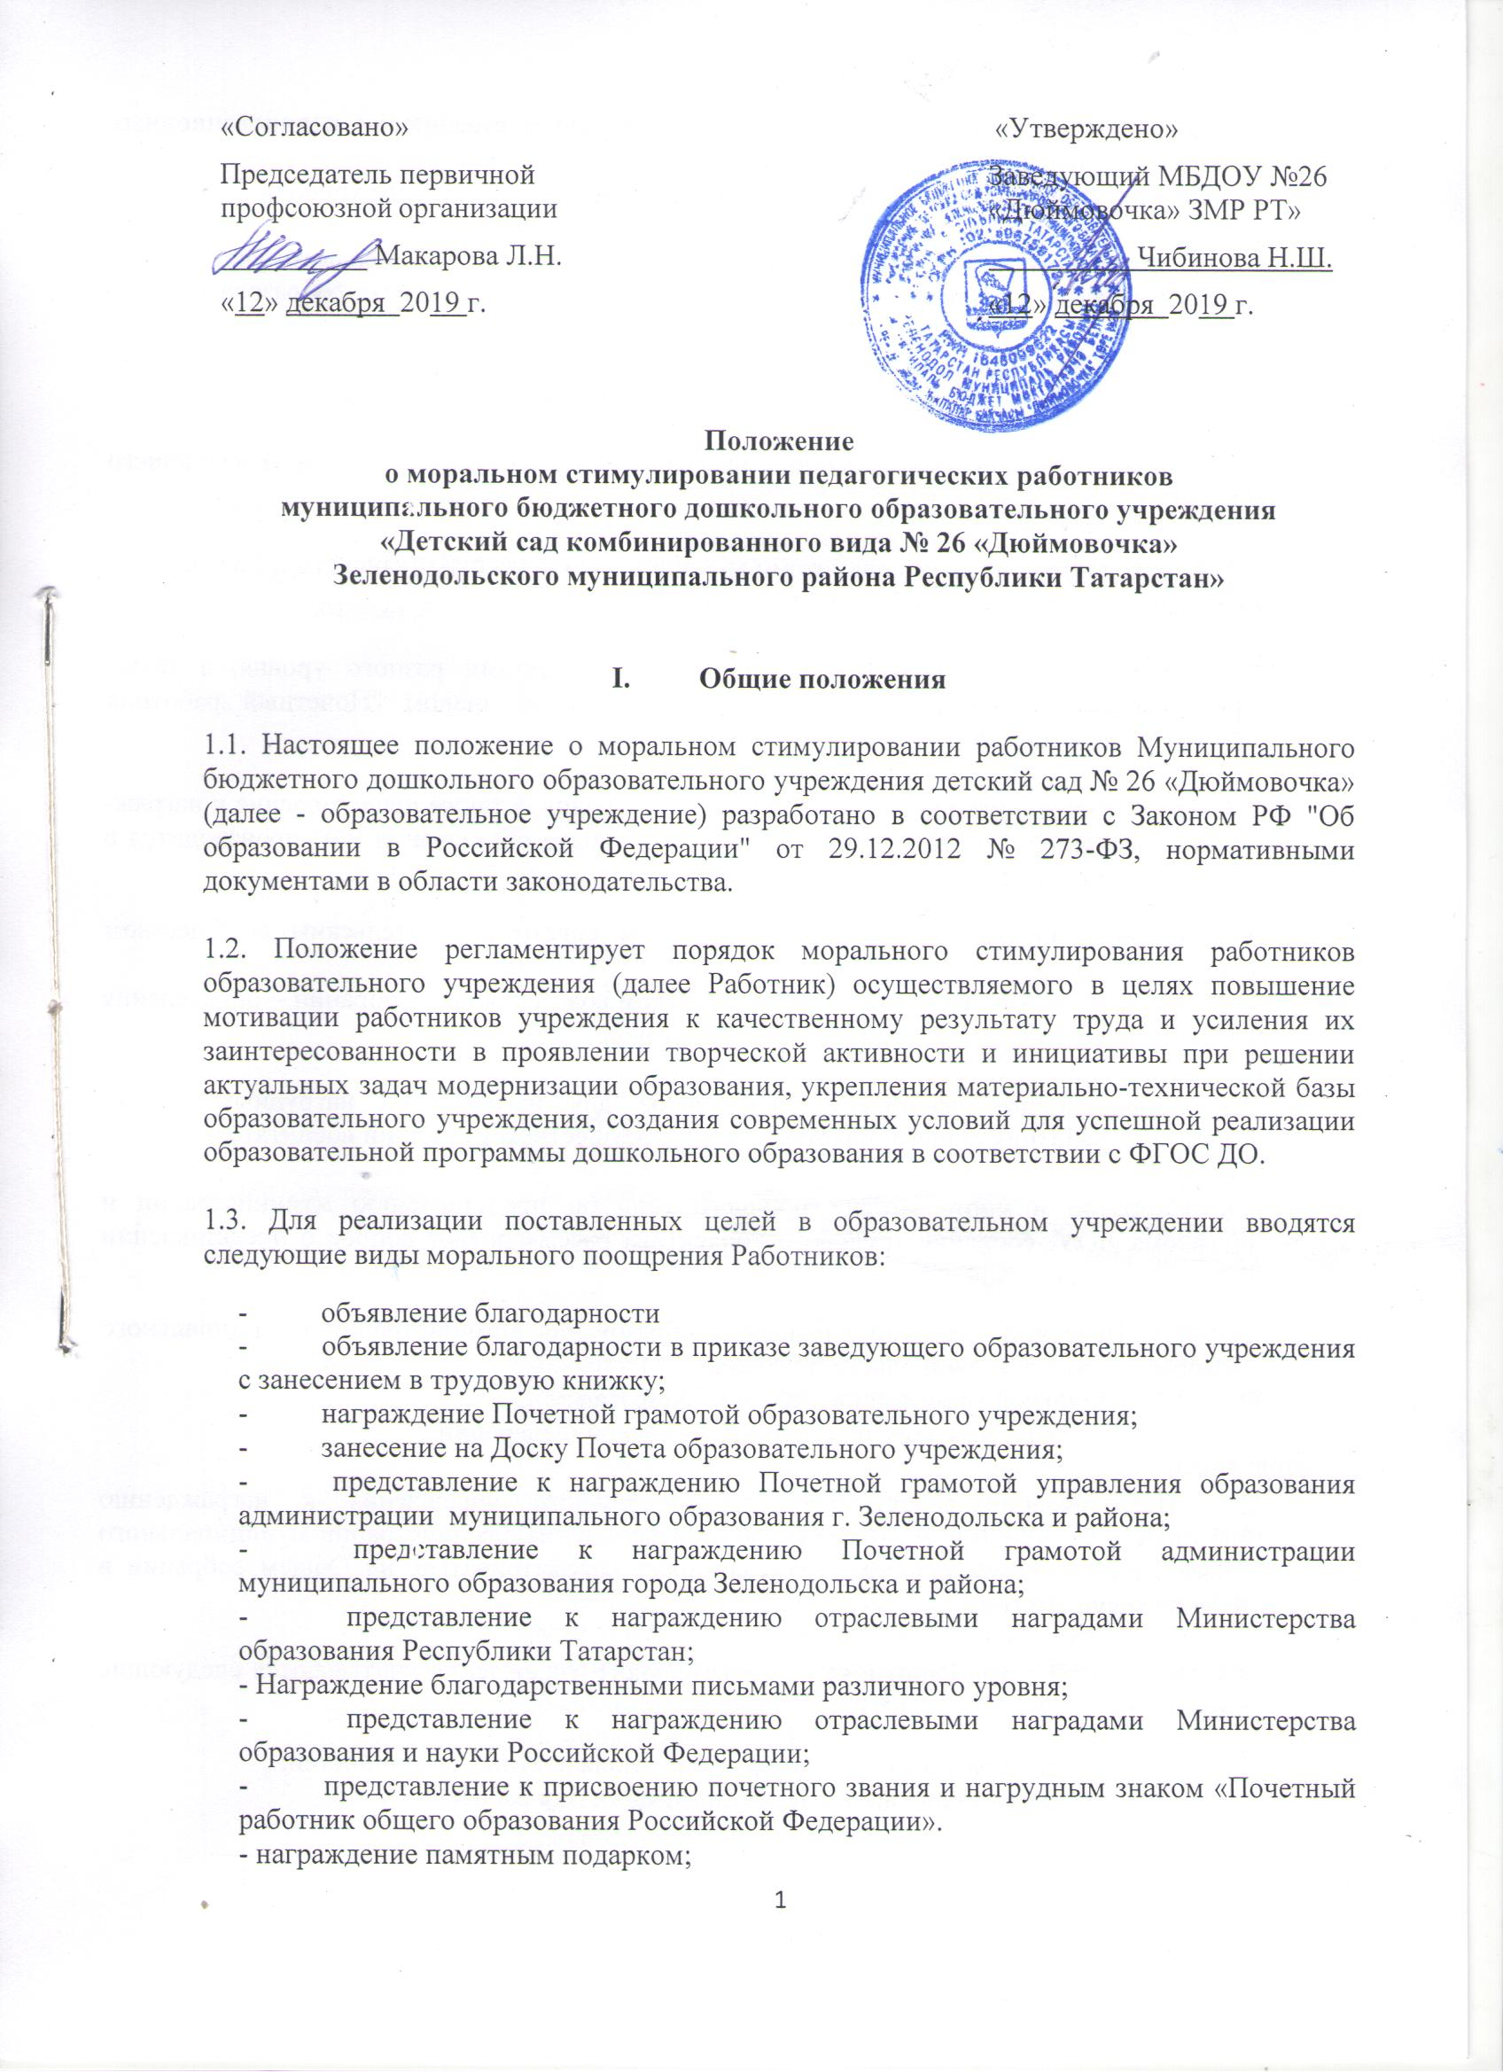

- создание условий для повышения квалификации и стажировки в инновационных образовательных учреждениях;
- Представление к награждению грамотами профсоюза (различного уровня);
1.4. Положение рассматривается на Общем собрании образовательного учреждения, утверждается и вводится в действие приказом заведующего образовательного учреждения.
II. Порядок представления к награждению
2.1. С ходатайством о представлению к награждению может обратится зам. заведующего по АХЧ и старший воспитатель.
2.2.Награждение почетными грамотами муниципального республиканского и Российского уровня осуществляются к юбилейным датам.
2.3. Представление к награждению почетными грамотами разного уровня, а также представление к награждению отраслевым нагрудным знаком "Почетный работник общего образования РФ".
2.4. Награждение почетными грамотами разного уровня, а также представление к награждению нагрудным знаком "Почетный работник общего образования РФ" производится в следующем порядке:
- выдвижение кандидатуры педагогическим советом, родительским сообществом группы;
- обсуждение кандидатуры на педагогическом совете, Общем собрании – определение рейтинговой оценки по показателям качества труда.
2.5. Своевременное оформление документов для награждения нагрудным знаком "Почетный работник общего образования РФ", осуществляет старший воспитатель.
2.6. Ежегодно в марте месяце текущего года по представлению администрации и профкома ДОУ, собрание трудового коллектива рассматривает вопрос о представлении Работников к награждению:
- Почетной грамотой управления образования администрации муниципального образования г. Зеленодольска и района
- Почетной грамотой Республики Татарстан
- государственными наградами Российской Федерации
2.7. Представление заведующего образовательного учреждения к награждению Работников Почетной грамотой управления образования администрации муниципального образования г. Зеленодольска и района может рассматриваться на Общем собрании в течение текущего года.
2.8. При оценке труда Работника образовательного учреждения учитываются следующие показатели:
- за образцовое исполнение своих должностных обязанностей;
- достижение высокой результативности в работе.
III. Показатели морального поощрения Работников образовательного учреждения
1. На основании распределения баллов за результативность работы выстраивается рейтинговая система коэффициента трудового участия каждого работника.
2. Рейтинг служит основанием для представления работника к наградным материалам различного уровня.
Наименование наградного материала | Порядок награждения | Категория работников
Локальный уровень
Благодарственное письмо | За вклад в создание положительного имиджа образовательного учреждения.  За высокий уровень показателей педагогической диагностики за отчётный период (оценки индивидуального развития детей дошкольного возраста, связанной с оценкой эффективности педагогических действий и лежащей в основе их дальнейшего планирования).  За своевременное и быстрое реагирование на устранение неполадок в режиме функционирования учреждения.  Активное участие подготовки образовательного учреждения к новому учебному году. | Все категории работников
Почётная грамота | За снижение заболеваемости детей по сравнению с предыдущим периодом или стабильно низкий уровень заболеваемости детей.  Высокий процент посещаемости образовательного учреждения.  За обеспечение полноценного развития личности ребенка во всех основных образовательных областях, а именно: в сферах социально-коммуникативного, познавательного, речевого, художественно-эстетического и физического развития личности детей на фоне их эмоционального благополучия и положительного отношения к миру, к себе и к другим людям.  За высокий уровень показателей педагогической диагностики за отчётный период.  По результатам адаптационного периода детей раннего возраста  Профессиональное и плодотворное сотворчество с родителями.  За высокие показатели санитарного состояния помещений учреждения (отсутствие нареканий от Роспотребнадзора).  За образцовое исполнение должностных обязанностей.  За разработку и реализацию образовательной программы дошкольного образования, новых педагогических технологий, постоянный творческий поиск и новаторство в педагогической деятельности.  За представление педагогического опыта работы на открытых занятиях для коллег города, района. За образцовую организацию образовательной системы в образовательном учреждении, положительные результаты оздоровительной работы в образовательном учреждении. | Основной педагогический персонал  Учебно-вспомогательный персонал  Специалисты  Основной педагогический персонал  Специалисты
Муниципальный уровень
Почётная грамота управления образования администрации муниципального образования г. Зеленодольска и района | За большой (значительный) вклад в развитие образования района в дело воспитания и обучения подрастающего поколения.  Почетной грамотой награждаются:  К юбилейным датам:  - за конкретный вклад в развитие образования района, позволивший существенным образом улучшить условия воспитания и обучения подрастающего поколения. | Учреждение к юбилейным датам 50 лет, 100 лет.  Лица со стажем не менее 5 лет (однократно) по характеристике трудовой деятельности
Региональный уровень
Благодарность Министерства образования  Республики Татарстан | В целях поощрения работников, внесших большой вклад в развитие образования Иркутской области, в дело воспитания и обучения подрастающего поколения, за многолетний добросовестный труд и профессиональные успехи.  За организацию и проведение мероприятий (конкурсы, олимпиады, смотры, выставки и т.п.), организуемых по поручению Минобрнауки России или органов управления образованием;  За успехи в трудовой, учебной, воспитательной, научной и административно-хозяйственной деятельности. | Работники на основании ходатайства и характеристики.  Благодарность министерства образования объявляется работникам, имеющим стаж работы в системе образования не менее 1 года.
Почётная грамота Министерства образования Республики Татарстан | В целях поощрения работников внесших большой вклад в развитие образования Республики Татарстан, в дело обучения и воспитания подрастающего поколения, за многолетний добросовестный труд, высокий профессионализм. | Работники на основании ходатайства и характеристики.  Награждаются работники, имеющие стаж работы в системе образования не менее 5 лет.
Федеральный уровень
Почетная грамота Министерства образования и науки РФ. | За внедрение в образовательный и воспитательный процессы новых технологий, форм и методов обучения, обеспечение единства обучения и воспитания, формирование интеллектуального, культурного и нравственного развития личности.  За развитие научных исследований по актуальным проблемам фундаментальной и прикладной науки, в том числе по проблемам дошкольного образования, достижения в региональных, федеральных, международных образовательных и научно-технических программах и проектах.  За успехи в практической подготовке обучающихся, в развитии их творческой активности и самостоятельности; |  | Почетной грамотой награждаются Работники, имеющие стаж работы в соответствующей области, не менее 5 лет.
Нагрудный знак "Почетный работник общего образования Российской Федерации" | Нагрудным знаком «Почетный работник общего образования Российской Федерации" особо отличившиеся педагогические работники:  - за значительные успехи в организации и совершенствовании образовательного и воспитательного процессов в свете современных достижений науки и культуры, обеспечении единства обучения и воспитания, формирование интеллектуального, культурного и нравственного развития личности;  - за внедрение в учебный процесс новых технологий обучения, современных форм и методов организации и проведения непосредственно образовательной деятельности, контроля знаний, который обеспечивает развитие самостоятельности обучающихся и индивидуализацию их обучения;  - за успехи в практической подготовке обучающихся, в развитии их творческой активности;  - за успехи в разработке учебной и методической литературы, изготовлении наглядных пособий, приборов и оборудования;  - за постоянную и активную помощь в обучении и воспитании детей и молодежи, развитии материально-технической базы учреждений (организаций). |  | Лучшие воспитатели и другие работники ДОУ имеющие общий стаж работы в образовательных учреждениях не менее 15 лет и высшую либо первую квалификационную категорию (для педагогических работников)
Нагрудный знак «За милосердие и благотворительность» | Внедрение инновационных форм воспитания детей и молодёжи и соединение их с практической благотворительной деятельностью  Систематическую работу, связанную с проведением мероприятий с детьми и молодёжью (конкурсы, фестивали, соревнования, выставки, смотры, олимпиады и др.) организуемых Минобрнауки России, органами управления образования.  Значительные успехи в организации и совершенствовании воспитательной деятельности, создание в образовательных учреждениях гуманистических воспитательных систем  Разработку научно обоснованных программ поддержки социально незащищённых детей и молодёжи |  | Воспитатели и работники ДОУ
IV. Занесение на Доску образовательного учреждения
4.1 Занесение на Доску Почета образовательного учреждения является элементом системы морального стимулирования формой поощрения Работника, с целью его мотивации к повышению результативности своего труда, а также для отражения успехов и особых достижений в профессиональной деятельности.
4.2. Размещение портрета Работника на Доске Почета осуществляется за стабильное, четкое и всестороннее выполнение его должностных обязанностей и неукоснительное соблюдение им всех нормативных актов и приказов, за инициативность, участие в наставничестве молодежи, выполнение общественных обязанностей, за многолетний и добросовестный труд, за результативность
4.3. Решение о занесении на Доску Почета принимается Общим собранием образовательного учреждения, по представлению заведующего, в соответствии с утвержденными критериями.
4.4. Занесение Работника на Доску Почета осуществляется на один год, является поощрением и служит повышением престижа Работника.
4.5. Занесение на Доску Почета производится на основании приказа заведующего по итогам работы за учебный год.
Моральное стимулирование (поощрение) членов профсоюза.
Выполнение.
1. Награждены грамотами:
- Рескома профсоюза работников образования и науки РТ – 3 чел.
- Территориальной профсоюзной организации работников образования ЗМР РТ – 5 чел.
- Первичной профсоюзной организации работников МБДОУ №26 «Дюймовочка» - 10 чел.

2. Публикации в СМИ, периодической печати, сборниках профсоюза.
в альманахе «Времен связующая нить» №3,4,5 – опубликованы статьи о ветеранах педагогического труда, вышедших на заслуженный отдых.
3. Предоставление оплачиваемых дней:
- дополнительный отпуск не освобожденному председателю профкома – до 10 календарных дней;
- 1 календарный день уполномоченному по ОТ;
- 3 дня к отпуску за работу без больничного листа;
- 1 день юбилярам.

4. Благодарность (устная, с записью в личное дело, в трудовую книжку, на стенде профсоюза) – 23 чел.
5. Награждены ценными подарками- 4 человека.
Приложение 12.
Выписка из приказа.
Муниципальное бюджетное дошкольное образовательное учреждение «Детский сад комбинированного вида № 26 «Дюймовочка» Зеленодольского муниципального района Республики Татарстан»
(наименование организации)

 | Номер документа | Дата составления
 | 2-О | 02.09.2024 г.
«По внутреннему трудовому распорядку»
На основании Правил внутреннего трудового распорядка, Коллективного договора муниципального бюджетного дошкольного образовательного учреждения «Детский сад комбинированного вида № 26 «Дюймовочка» Зеленодольского муниципального района Республики Татарстан» (далее – Учреждение) на 2024-2025 учебный год,

приказываю:
14. Предоставлять работникам МБДОУ «Детский сад комбинированного вида № 26 «Дюймовочка» ЗМР РТ» с 02.09.2024 г.:
14.1. МБДОУ №26 - женщинам, имеющим детей в возрасте до 16 лет не менее 2-х часов свободного от работы времени в неделю или одного свободного дня в месяц с сохранением заработной платы..
14.2. Предоставлять работникам образования оплачиваемые свободные дни по следующим причинам:
- бракосочетание работника - три рабочих дня;
- бракосочетание детей - один рабочий день;
- родителям первоклассников - 1 сентября; родителям выпускников в день последнего звонка;
- смерть детей, родителей, супруга, супруги - три рабочих дня;
- переезд на новое место жительства - два рабочих дня;
- проводы сына на службу в армию - один рабочий день;
- работникам, имеющим родителей в возрасте 80 лет и старше– один рабочий день в квартал;
- работникам, являющимся участниками боевых действий – один рабочий день в квартал.
14.3. Предоставлять работникам образования, проработавшим в течение учебного года без листа нетрудоспособности, дополнительного оплачиваемого отпуска в количестве 3 календарных дней (ст.116 ТК РФ).
14.4. Предоставлять не освобожденным председателям выборных профсоюзных органов образовательных организаций дополнительного оплачиваемого отпуска в количестве до 10 календарных дней (ст.116 ТК РФ).
15. Контроль за исполнением приказа оставляю за собой.

Заведующий __________А.Ф.Зиганшина
Приложение 13.

Отсутствие заявлений работников в комиссию по трудовым спорам – показатель умения, как администрации, так и профкома решать вопросы на компромиссе
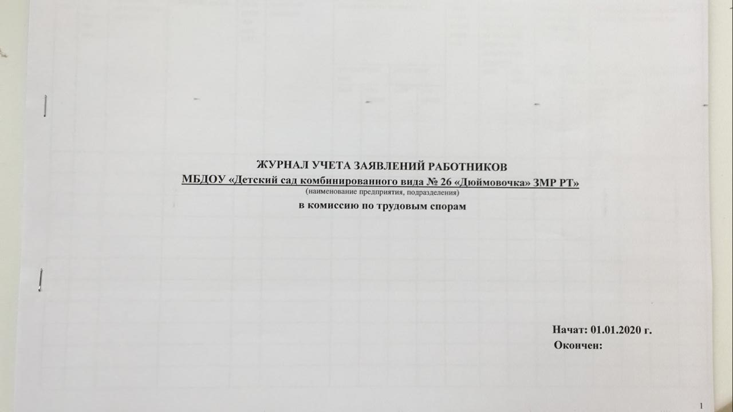
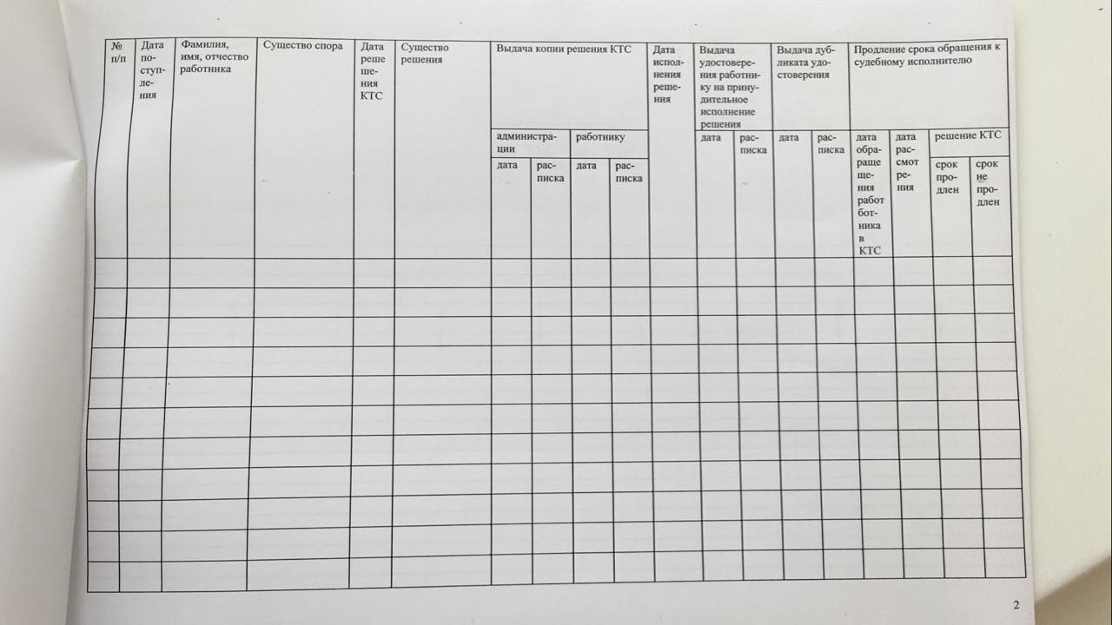

Приложение 14.
Перечень документации по охране труда
МБДОУ «Детский сад комбинированного вида № 26 «Дюймовочка» ЗМР РТ»

1. Устав.
2. Правила внутреннего трудового распорядка.
3. Коллективный договор между Работодателем и работниками.
4. Соглашение между администрацией и профсоюзным комитетом по охране труда.
5. Акты проверки выполнения соглашения по охране труда.
6. Приказ руководителя образовательного учреждения о возложении ответственности за организацию работ по охране труда.
7. Приказ руководителя образовательного учреждения о назначении ответственных лиц за организацию безопасной работы.
8. Положение об организации работы по охране труда и обеспечению безопасности.
9. Программа вводного инструктажа по охране труда.
10. Журнал регистрации вводного инструктажа по охране труда.
11. Программа первичного инструктажа по охране труда на рабочем месте.
12. Журнал регистрации инструктажа по охране труда на рабочем месте.
13. Перечень профессий и должностей работников, освобожденных от первичного инструктажа на рабочем месте.
14. Перечень инструкций по охране труда.
15. Инструкции по охране труда для всех профессий и рабочих мест.
16. Приказ руководителя о продлении срока действия инструкций по охране труда.
17. Приказ руководителя образовательного учреждения о создании комиссии по охране труда.
18. Акт испытания спортивного оборудования.
19. Журнал регистрации результатов испытаний спортивного инвентаря, оборудования и вентиляционных устройств в спортивном зале.
20. Акты-разрешения на проведение занятий в кабинете продуктивной деятельности и физкультурном зале.
21. Журнал учета инструкций по охране труда.
22. Журнал учета выдачи инструкций по охране труда.
23. Журнал административно-общественного контроля по охране труда.
24. Акт готовности образовательного учреждения к новому учебному году.
25. Приказ руководителя образовательного учреждения о назначении ответственных лиц за пожарную безопасность.
26. Приказ руководителя образовательного учреждения о назначении ответственного за электрохозяйство и лица, замещающего его в период длительного отсутствия.
27. Перечень должностей и профессий для неэлектротехнического персонала, которому для выполнения функциональных обязанностей требуется иметь I квалификационную группу по электробезопасности.
28. Журнал учета присвоения группы по электробезопасности не электротехническому персоналу.
29. Инструкция о мерах пожарной безопасности.
30. План противопожарных мероприятий.
31. Планы эвакуации по этажам.
32. Инструкция о порядке действий персонала по обеспечению безопасной и быстрой эвакуации людей при пожаре.
33. Журнал регистрации противопожарного инструктажа.
34. Журнал регистрации несчастных случаев на производстве.
35. Журнал регистрации несчастных случаев с воспитанниками.
36. Программа обучения по охране труда и обеспечению техники безопасности
37. Журнал регистрации знаний по охране труда
38.Протоколы проверки знаний по охране труда
39. Перечни профессий, работники которых подлежат проведению обязательных медосмотров
40. Перечень обеспеченности средствами индивидуальной защиты работников ДОУ
41. Личные карточки учета выдачи средств индивидуальной защиты
42.Документы, связанные с наложением дисциплинарных взысканий
43. Протоколы заседания комиссии по трудовым спорам.

Приложение 15.
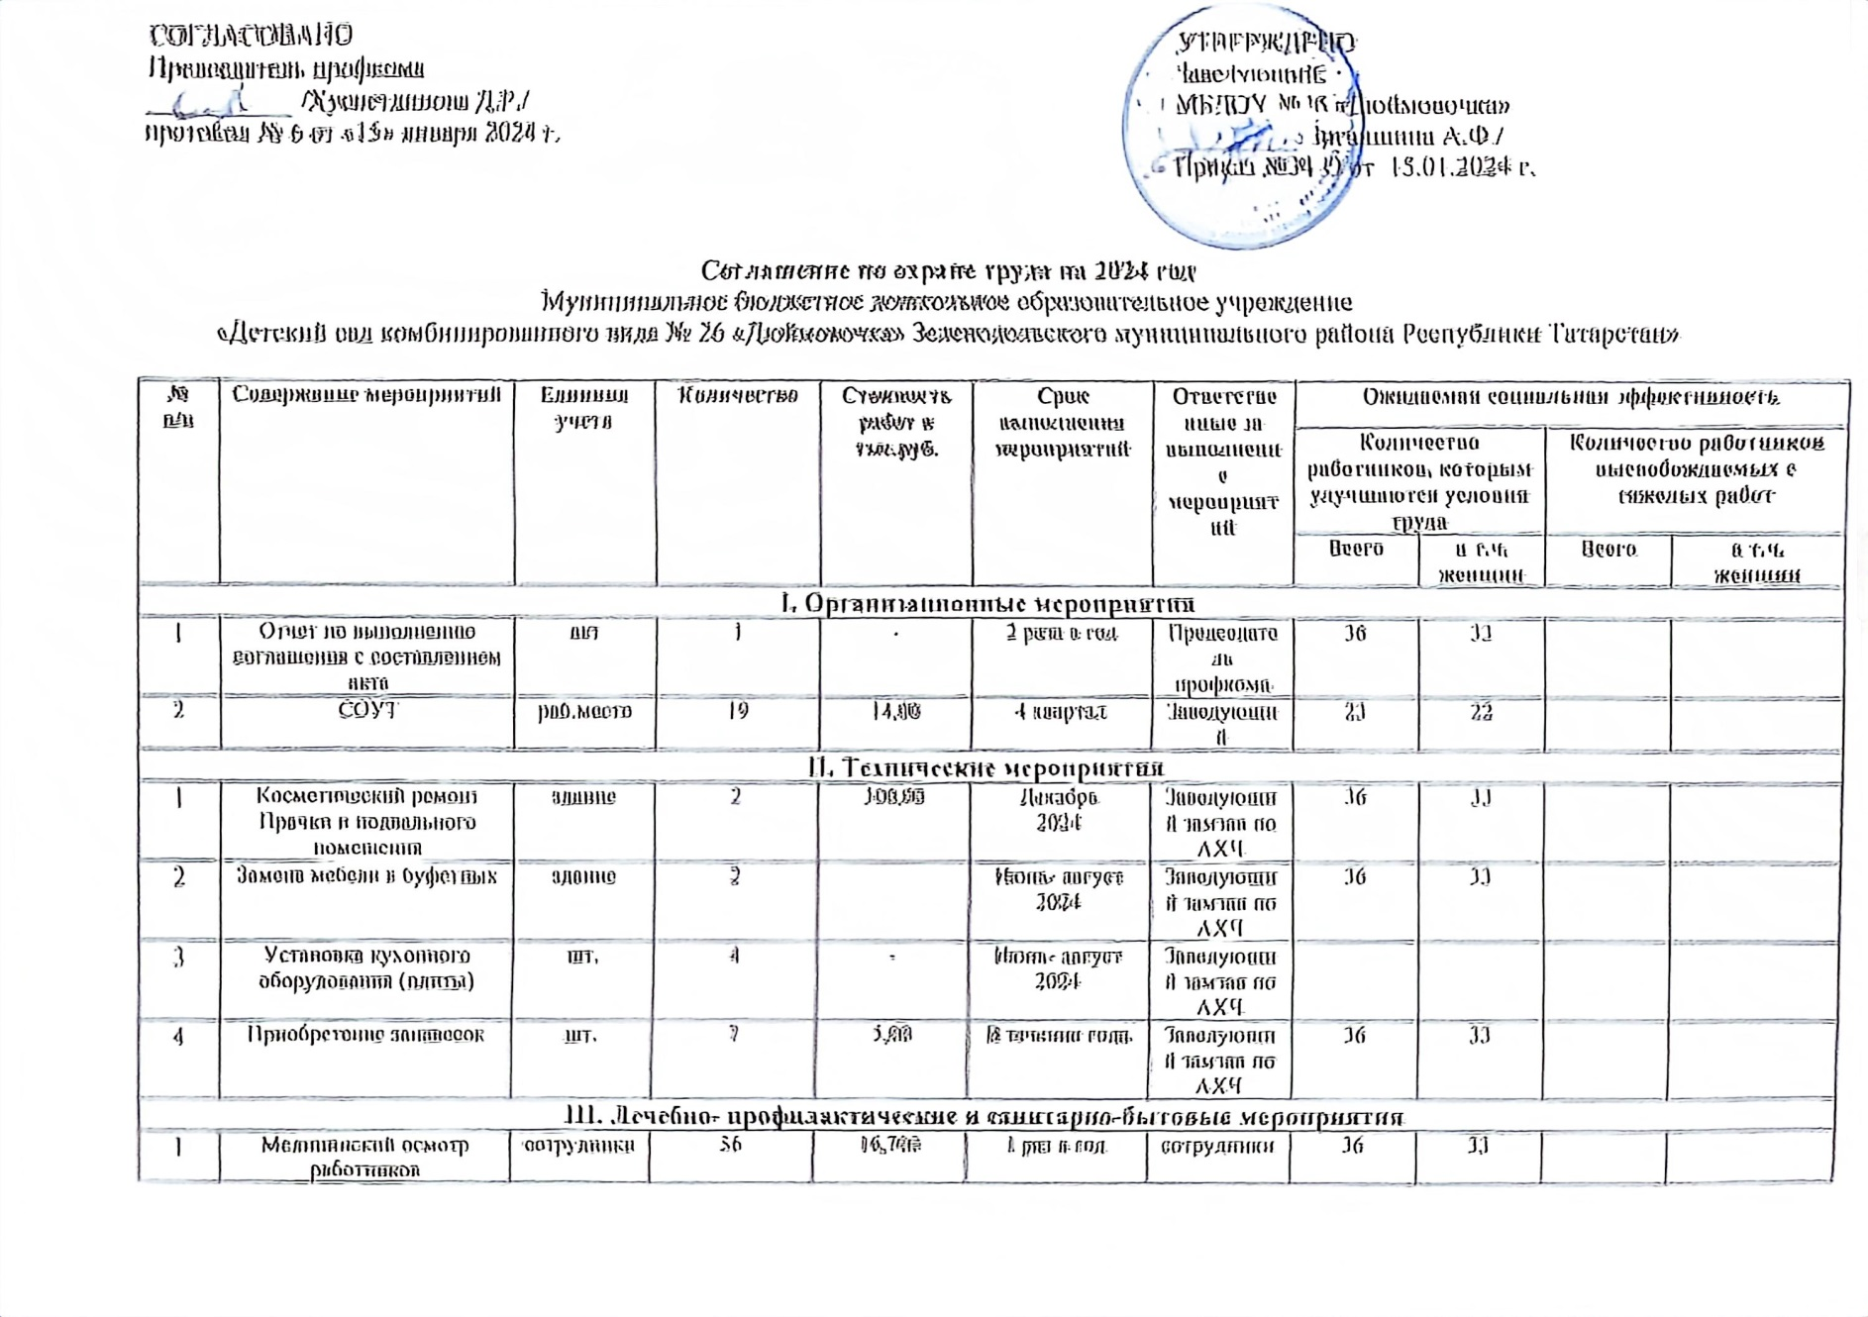
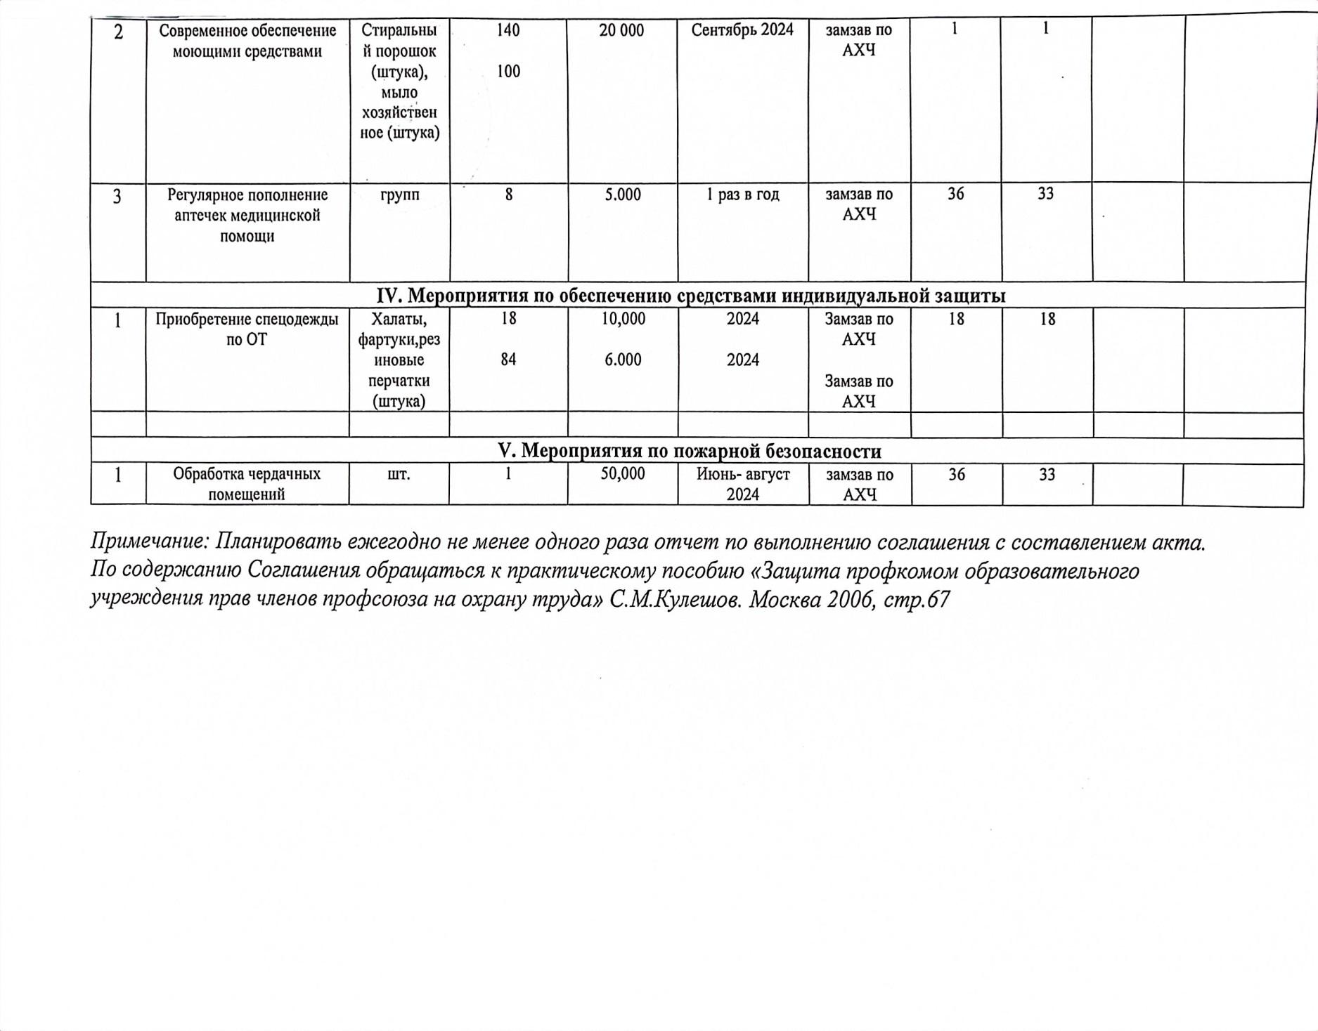
Приложение 16.
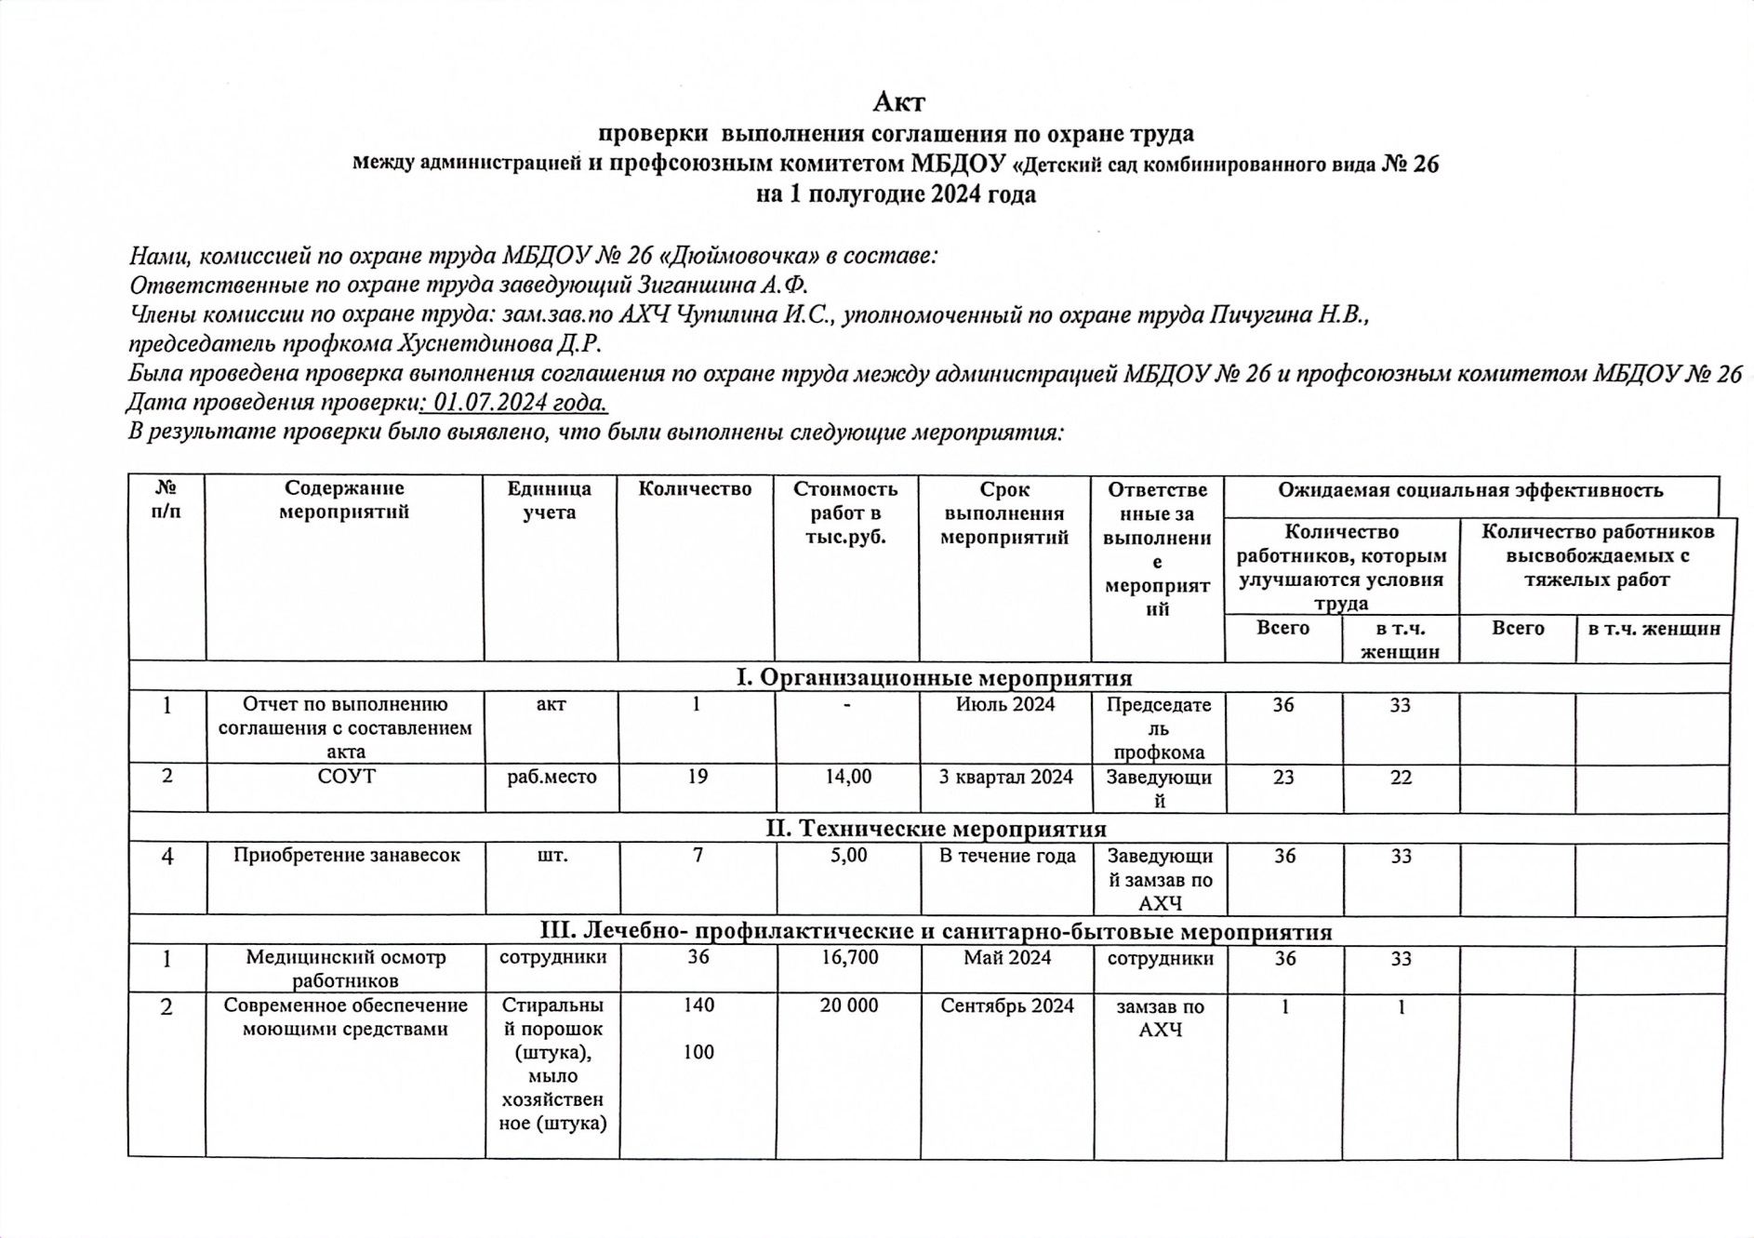

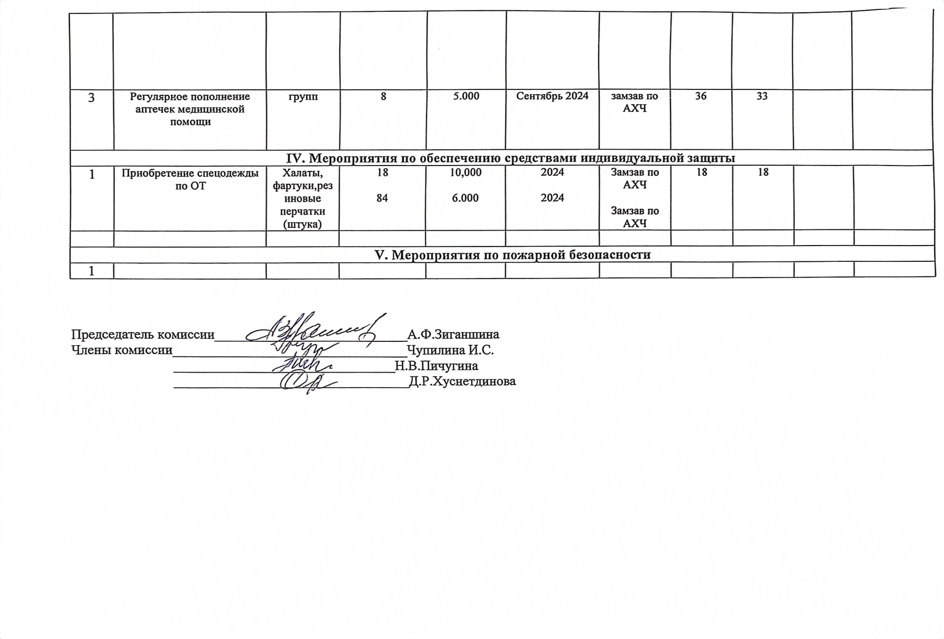
Приложение 17.
Профсоюзное конкурсное движении и акции.

- Всероссийский конкурс «ПРОФСОЮЗНЫЙ РЕПОРТЁР»-2022, участник, Гордеева Н.Ю.
- Республиканская профсоюзная патриотическая акция "75 историй Победы" (Сабирова З.С. «Письмо деда..»)
- «Первомаю быть!» - творческий флешмоб в честь праздника Мира и Труда
- творческий флешмоб к 75-летию Великой Победы
- республиканский конкурс профсоюзных агитбригад
- республиканский смотр-конкурс первичных профсоюзных организаций
«Первичная организация – основа Профсоюза», 2020 г.
- профсоюзных агитационных видеороликов;
- муниципальный конкурс «ПЕДАГОГИЧЕСКИЙ ДЕБЮТ» - 2024 г. - Гаттарова А.Р.
- спартакиада работников образования Зеленодольского муниципального района
- «Лыжня России»
- «Кросс наций»

Традиционные и инновационные мероприятия.
Традиционные мероприятия:
- проект «Профсоюзная неделя»
- торжественное вручение профбилетов.
- подготовка материалов для альманаха «Времен связующая нить», сборника «Путь к мастерству»
- организация подписки на профсоюзные издания, газеты «Мой профсоюз», «Новое слово», «Солидарность»
- участие в собраниях трудовых коллективов, проведение консультаций правового инспектора для членов профсоюза
- работа с ветеранами
- организация работы с молодыми педагогами (наставничество)
- проведение специальной оценки условий труда, в том числе за счет средств ФСС - рассмотрение вопросов охраны труда и здоровья на заседаниях профкома
- индивидуальные консультации для членов профсоюза

Инновационные мероприятия:
Участие:
- мероприятий в рамках объявленного в Профсоюзе Года 30-летия общероссийского профсоюза образования
- республиканский проект «Потребительский кредит членам Профсоюза» (Ак Барс банк)
- республиканский проект «За здоровьем в Крым»
- пилотный проект «Цифровой профсоюз»
- профсоюзные гостиные «Воспитатель - дар божий подарила Вам природа…»
- бенефис педагога «Профессионалы» (воспитатель Кузьмина Н.П., логопед Багаутдинова З.Ш.)
- мероприятия «Красный день календаря» (День воспитателя, День профсоюзного активиста, День пожилого человека, День Знаний, Всемирный день охраны труда)
- клуб «Встреча старых друзей» под девизом «Чтобы сердце и душа были молоды…»

Приложение 18.

Подписка на профсоюзные издания – газета «Новое слово»